小学第二册英语期末试题_试卷
一、听音选出你所听到的单词或图片 。（每题2分）
1、（ ）A.father B.sister C.brother
2、（ ）A.driver B.teacher C.nurse
3、（ ）A.dance B.sing C.tired
4、（ ）
A.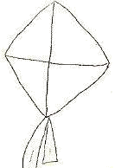 B.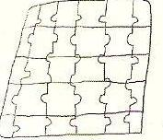 C.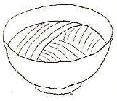
5、（ ）
A.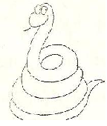 B.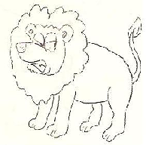 C.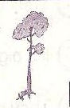
二、听一听，勾一勾。（每题3分）
1）
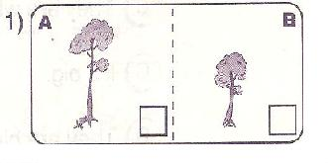
2）
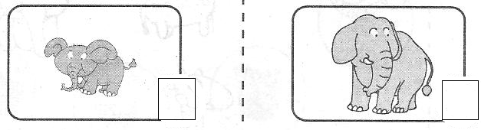
3）
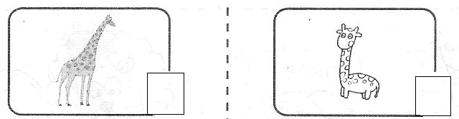
4）
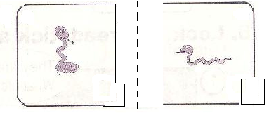
三、听一听，画 ，或。（每题5分）
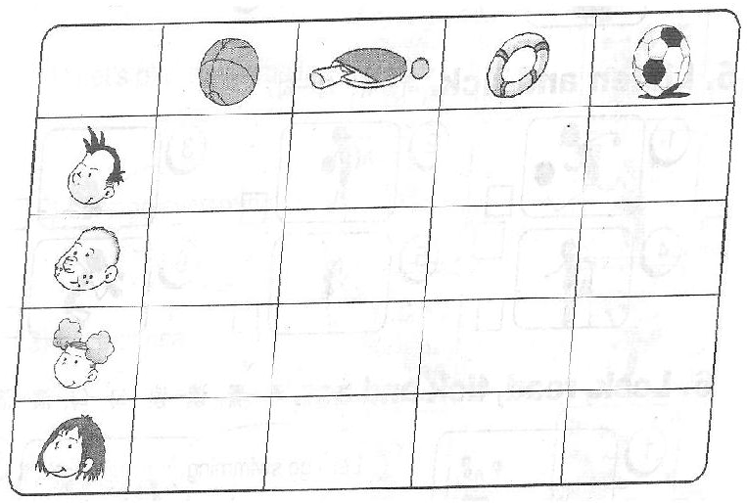
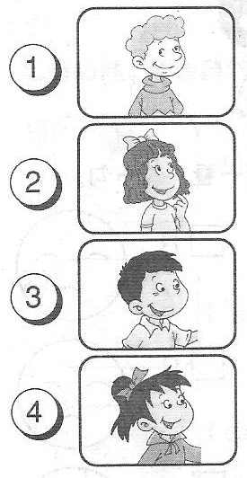
四、听一听，连一连。（每题2.5分）
A.It’s green

B.It’s basketball.

C.It’s a lion.
.
D.It’s a doll
五、判断。对的打“√”错的打“×”(每题2.5分)
1.The lion is big. ( )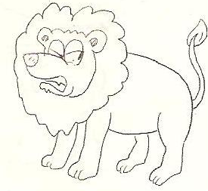

2.This boy is thin.( ) 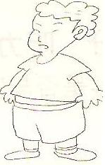
3.Let’s play ping-pong.( ) 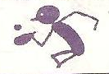
4.This snake is short.( ) 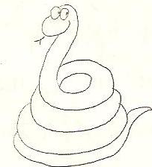
六、看一看，连一连（每题3分）

long thin
big short
fat little
jigsaw 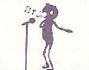
sing 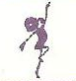
dance 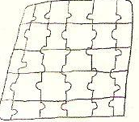
七、选出类别不同的单词(每题4分)
1、（ ）A.basketball B.football C.rice
2、（ ）A.red B.blue C.seven
3、（ ）A.panda B.ball C.lion
4、( )A.boy B.dog C.girl
5、( )A.head B.ginger C.onion

听力原文及答案：
选出你所听到的单词或图片
- father
- nurse
- sing
- jigsaw
- snake
二、听一听，勾一勾
1. This tree is tall.
2. This elephant is big.
3. This giraffe is tall.
4. That snake is short.
三、听一听，画哭脸或笑脸
1. I’m Daming. I like football.
2. I’m Sam. I like ping-pong.
3. I’m Amy. I like swimming.
4. I’m Lingling. I like basketball.
四、听一听，连一连
1. What’s your favourite sport?
2. What’s your favourite animal?
3. What’s your favourite colour?
4. What’s your favourite toy?
五、判断。对的打√，错的打×
1. √
2. ×
3. √
4. ×
六、看一看，连一连（略）
七、选出类别不同的单词
1. C
2. C
3. B
4. B
5. A

